火鶴花「台農9號-小仙子」品種簡介
附件一
- 品種特性：
本品種為苞片小型，標準型紅色綠肩之盆花品種，肉穗為黃色，花梗直立、短、花梗綠色，苞片高出葉表10公分以內。苞片成熟後不褐化，顏色轉淡且肩部綠色比率變大，具觀賞性。側芽出芽性中等，可作為生產3-4吋盆花用。
  - 栽培管理應注意事項：
本品種建議於防雨(控溫環境更佳)設施下生產。在適當設施下，「台農9號-小仙子」組培苗培育至成品所需時間約10-12個月(自3.5吋起視終端產品之盆栽大小而異)。
- 火鶴花栽培介質一般須有良好的排水、通氣性，也須具高度的保濕能力，一般多以椰纖為主要介質，拌合其他小顆粒之介質，如蛇木屑、泥炭土等。椰纖使用前應先以清水浸泡2-3次，淋洗掉椰纖內可能含有之鹽類，避免鹽類過高產生之毒害。
- 介質EC值控制在1.0以下，pH值控制在5.5-6.0為宜。
- 栽培模式依一般火鶴花之栽培方式，高溫及寒流期間仍應注意進行降溫或防寒措施，以維持植株的正常生育。
- 病蟲害：應注意根腐病、細菌性葉枯病、青枯病及炭疽病與介殼蟲、螨類、薊馬之防治工作。
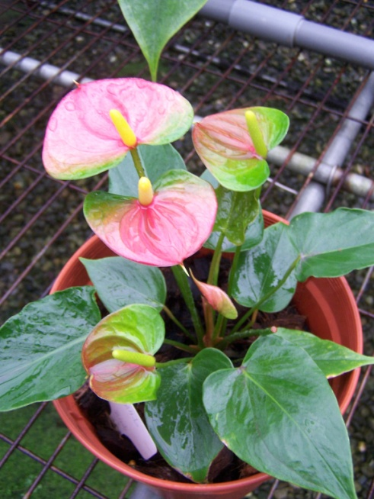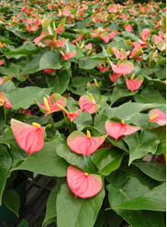
「台農9號-小仙子」全株型態

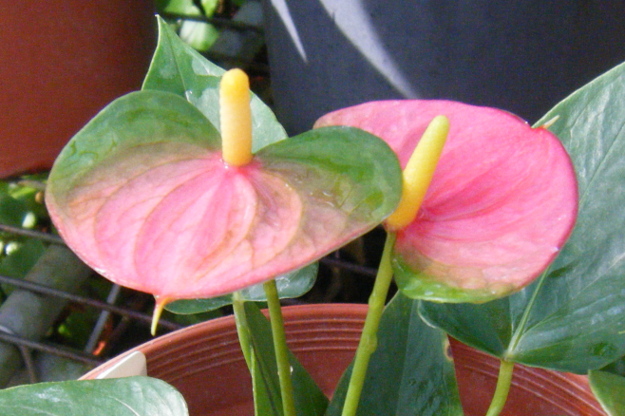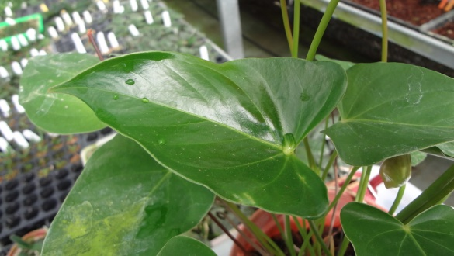
「台農9號-小仙子」苞片(左)與葉片(右)型態

